**城关街道代祖寺村小康工程大事记**

1. **基本情况**

代祖寺村位于临泉县城关街道西北部，面积4.2平方公里，辖区内有8个自然村，分别为代祖寺、刘庄、西代营、代营、梁庄、小马庄、吴庄、王朱营组成，共有居民1050户，5050人。代祖寺村服务中心建设有党员活动室、会议室、民兵连、退役军人服务站、是一个以党建工作为载体的和谐社会。

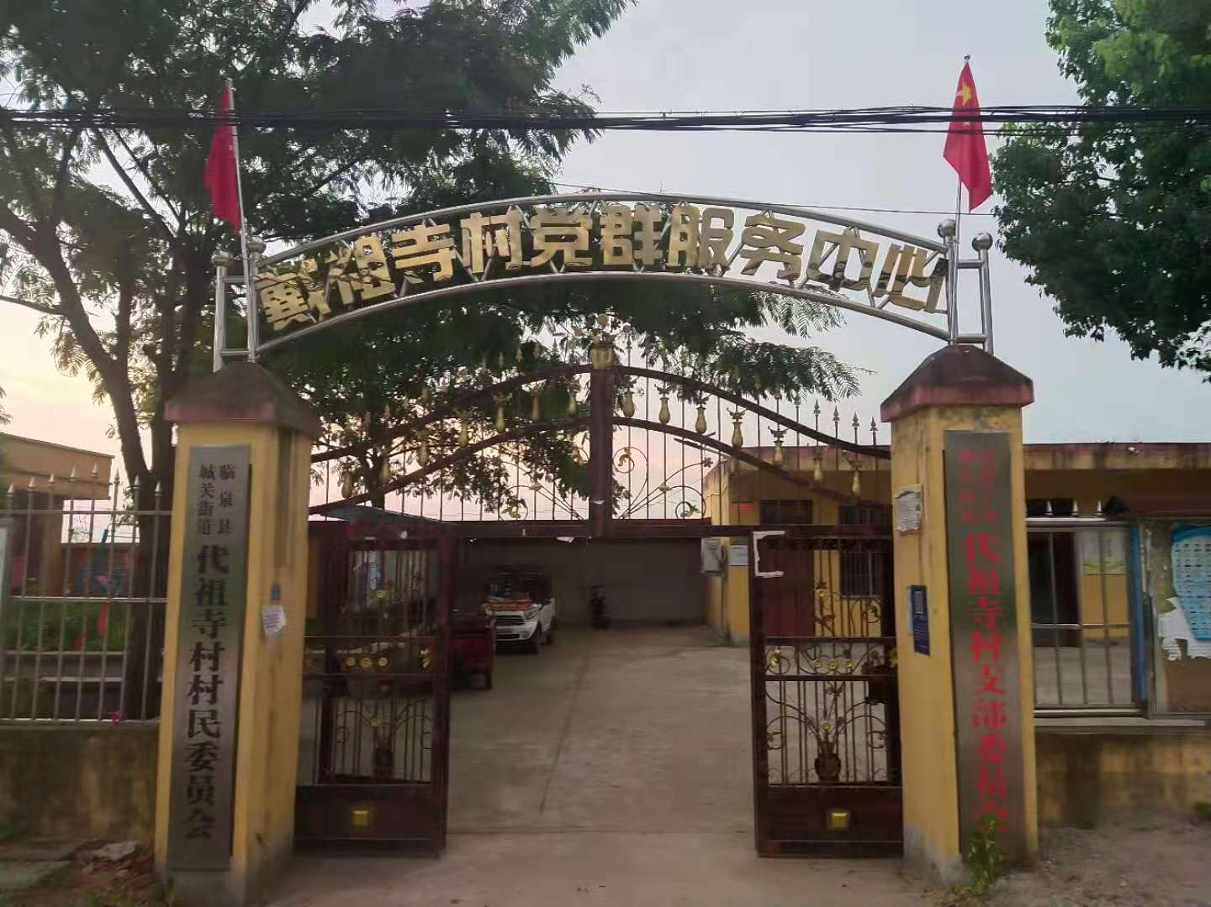

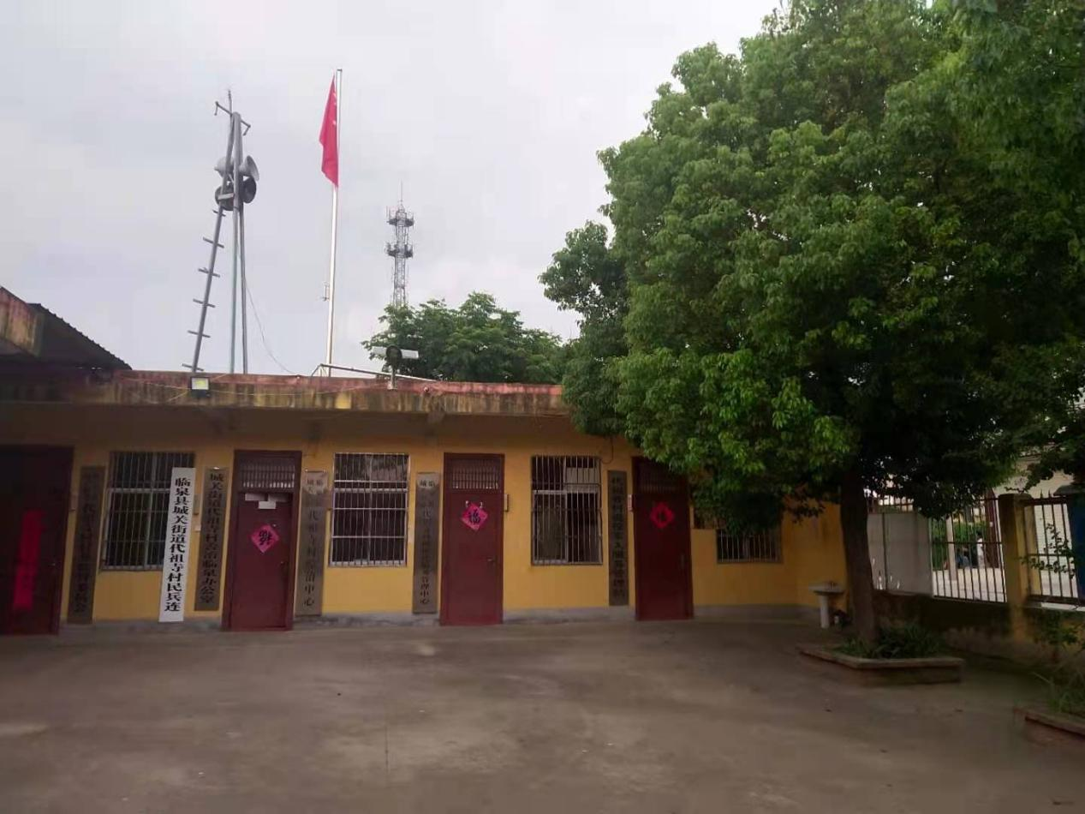

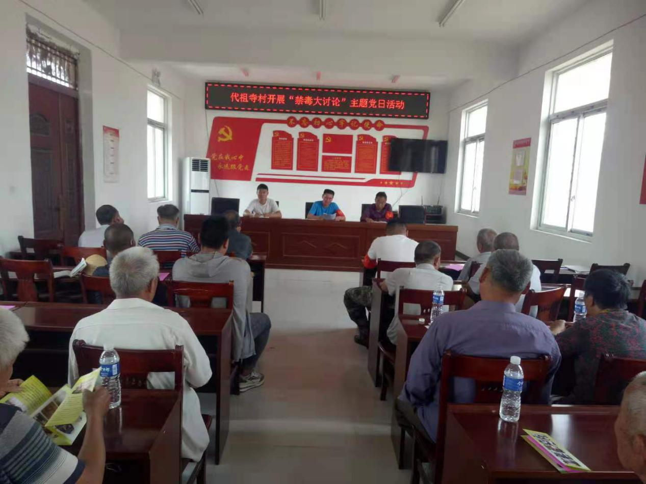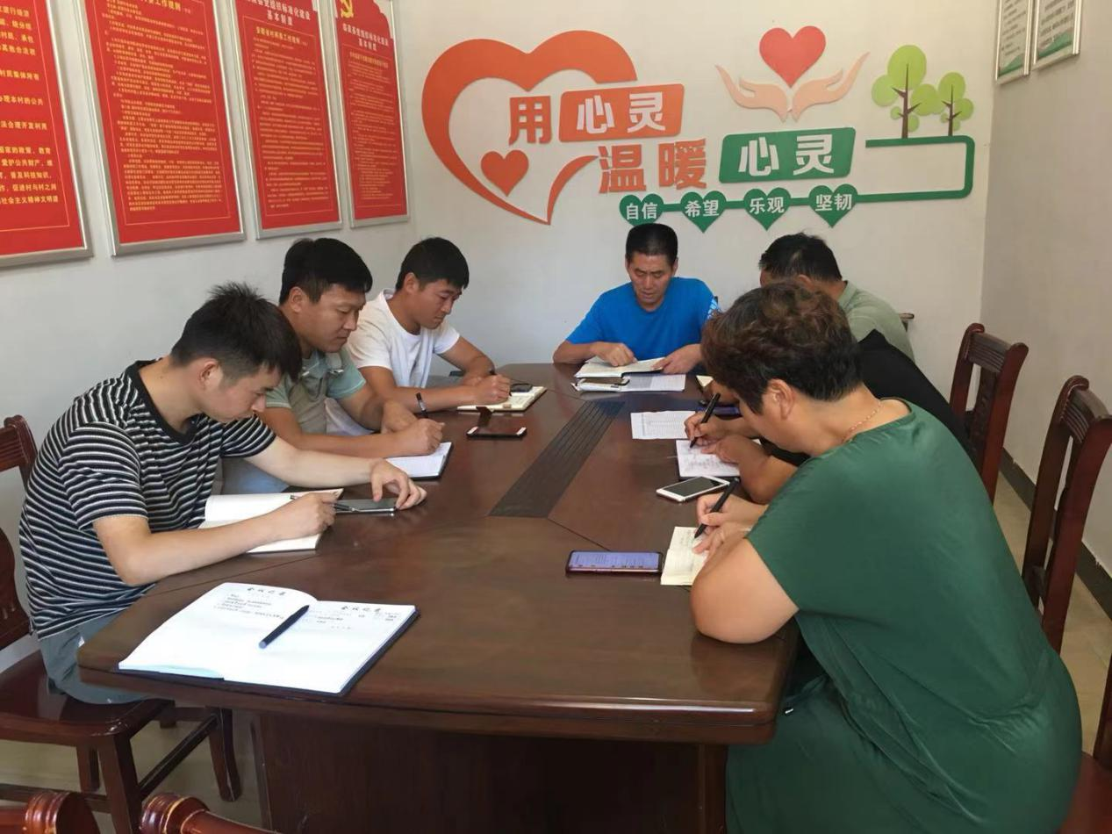

1. **代祖寺村产业发展情况**

2018年以来，代祖寺村土地流转3667亩，每亩1000元，极大地提高和稳定了农民收入。梁庄村自立生猪养殖场，代营村大艺牧业有限公司，贫困户种植、养殖规模的进行奖补，主要目的是提高贫困户发展产业的动力，鼓励贫困户勤劳致富。

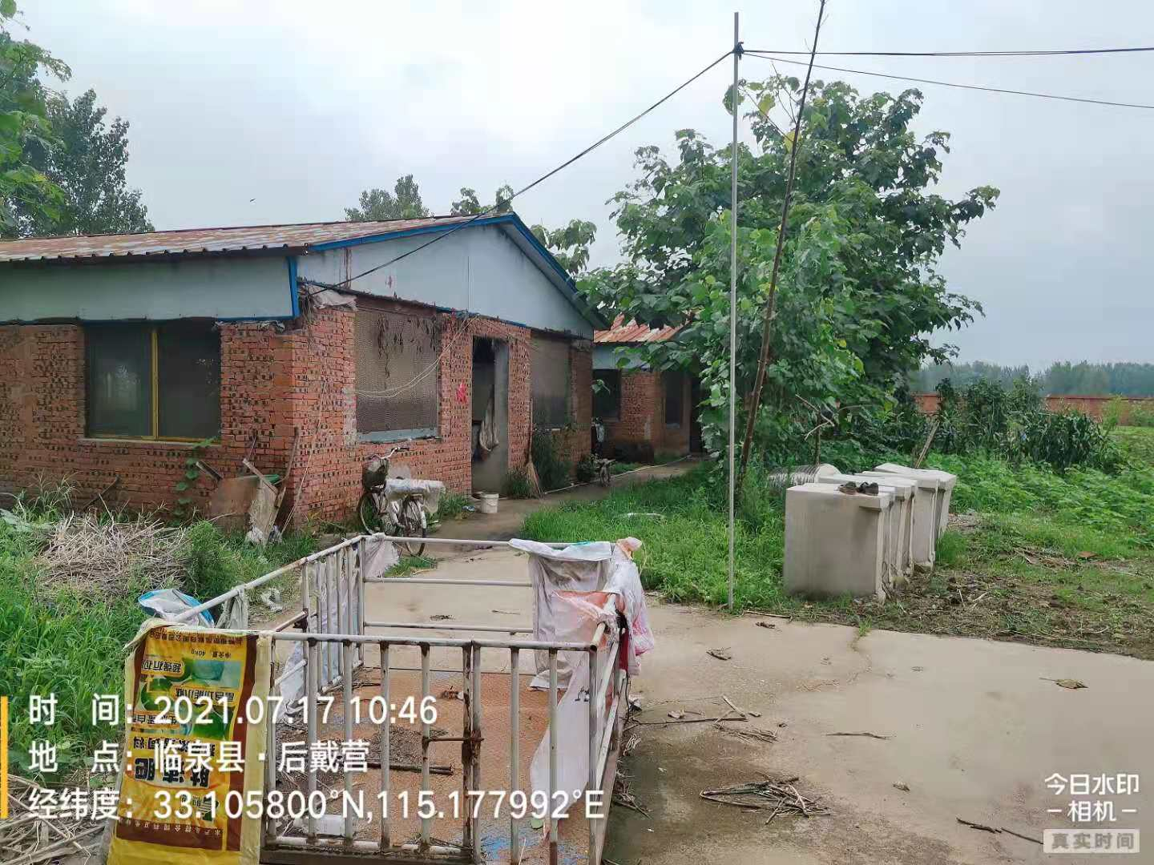

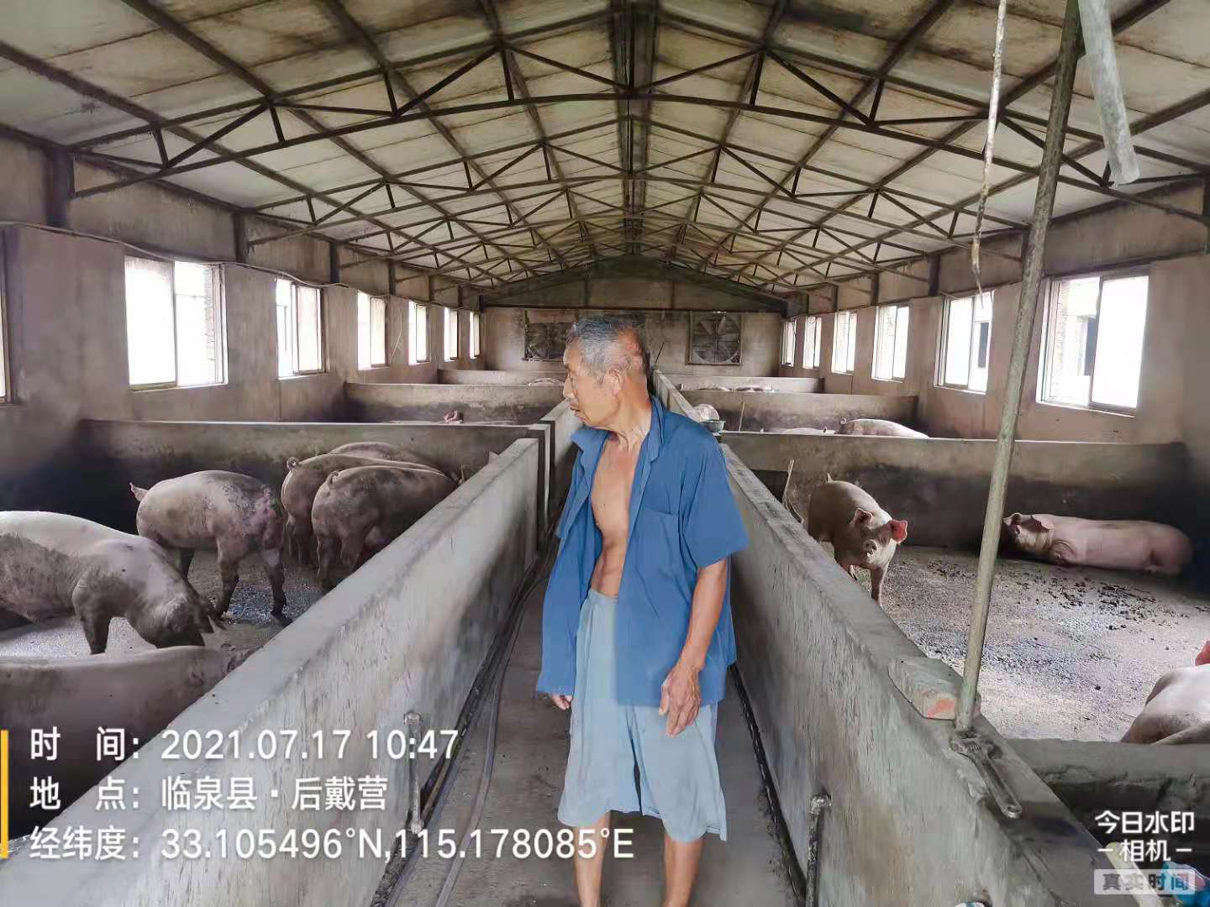

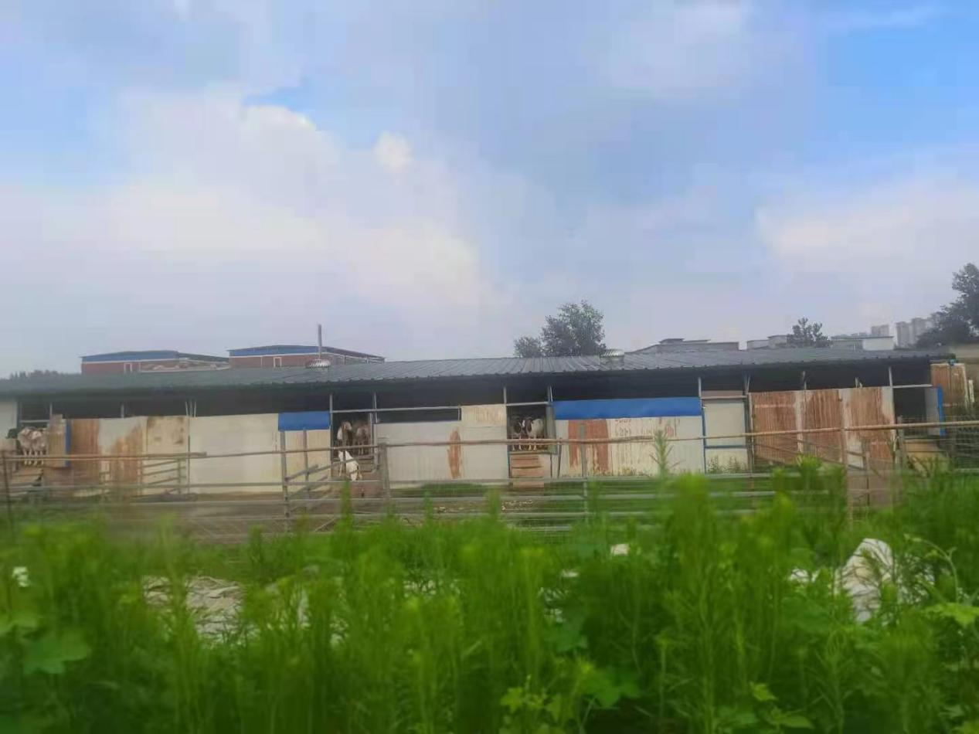

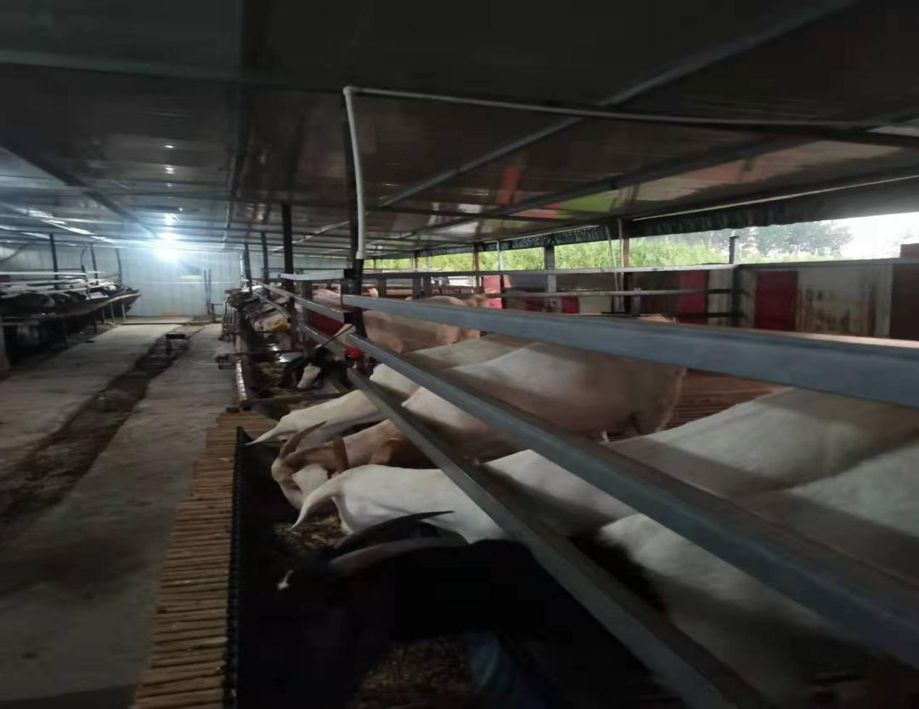

## **三 、基础设施建设持续完善**

五年来，代祖寺村共计修建农村道路4.8公里（投入资金346.56万元），修建桥涵3座（投入资金66万元），农田水利基础设施建设投入资金8万元。同时还投资建设文化广场1个（投资10万元）、安装太阳能路灯260盏（投入资金30多万元）。自基础设施完善以来给群众带来良好的生活条件，让群众的生活环境更加充满幸福感！

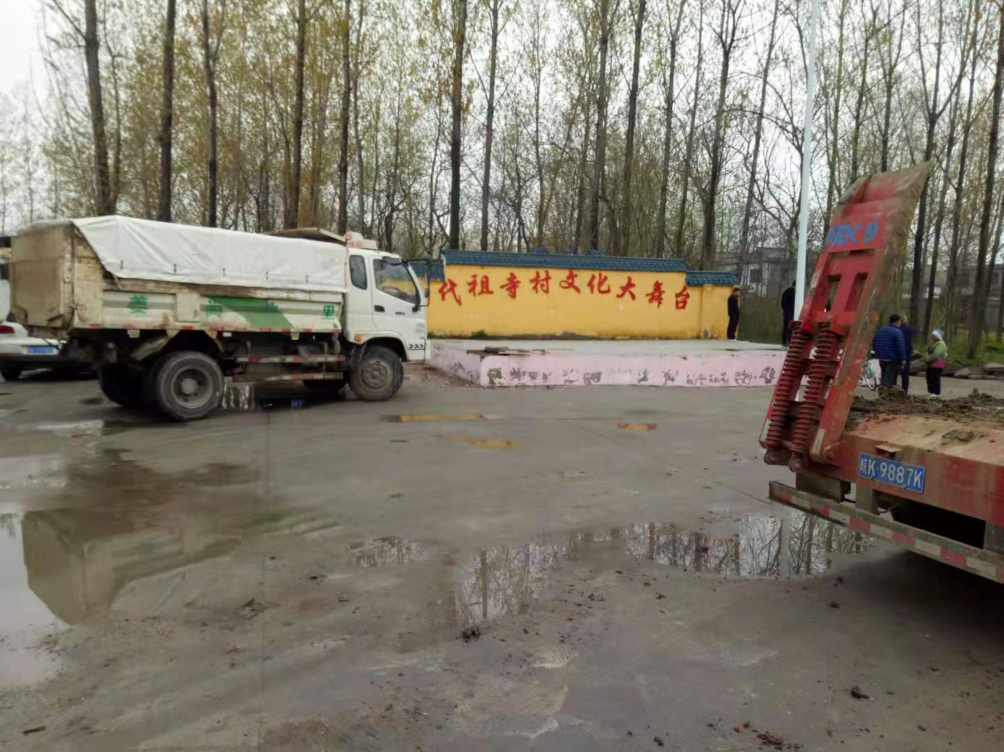

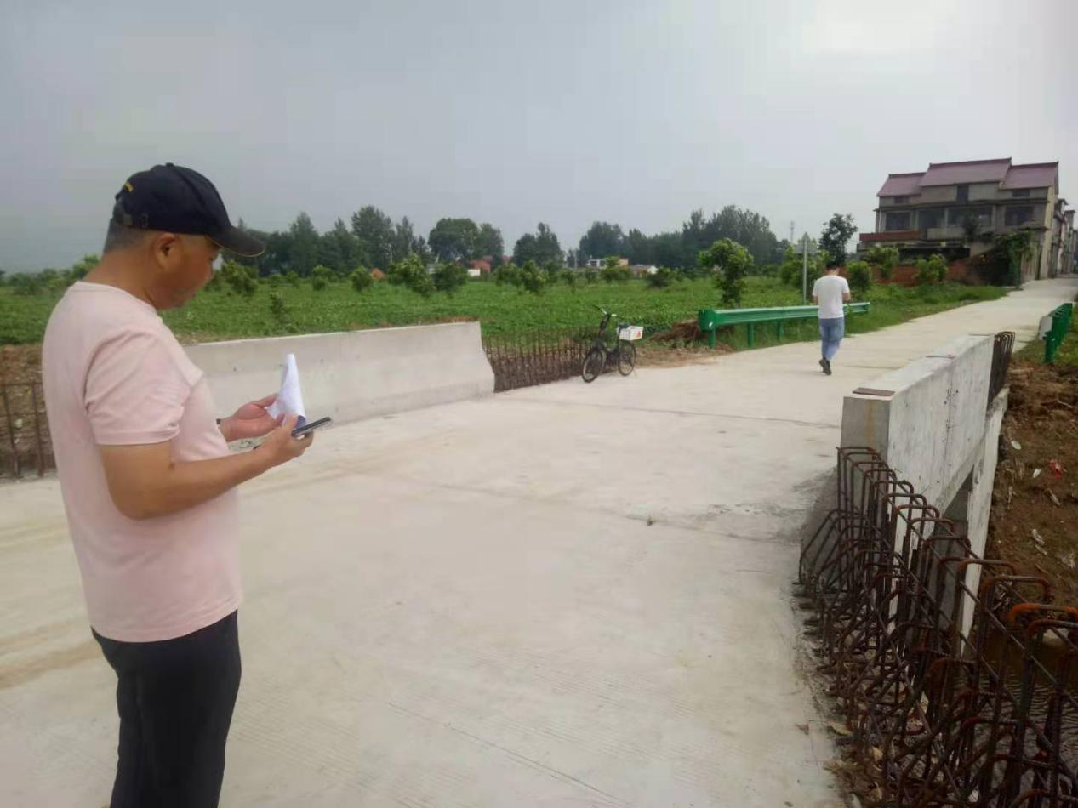

**四、民生建设取得新突破**

代祖寺村农村合作医疗保险完成全覆盖，让代祖寺村的群众能够看病得到保障；大力提倡银龄安康意外保险，参保人员增加，若群众出现意外伤害减少家庭开支。2017年以来于代祖寺村完成户厕改造131户，大大改善了群众的居住生活条件，带动了群众使用卫生厕所观念，让农民的生活环境更加充满幸福感！



